2014年山东省枣庄市学业水平考试化学试题
一、选择题：
13、谢列不利于“建设幸福新枣庄，提高空气质量”的做法是( )
A．增大绿地面积 B．大力发展清洁能源 C．出行少开私家车 D．垃圾就地焚烧
14．下列化学用语中既能表示一直物质，也表示组成这种物质的元素，还能表示该元素的一个原子的是（ ）
A．2 N₂ B．Ag C．H D．Mg²⁺
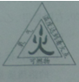
15、通常情况下，燃烧需要三个条件，如右图所示。下图所示的实验中，能证明可燃物燃烧与温度有关的是（ ）
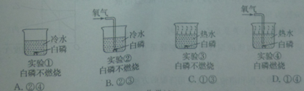
16、2014年“中国水周”活动的宣传主题是“加强河湖管理，建设水生态文明”。下列关于自然界中的水的说法不正确的是（ ）[来源:Z.xx.k.Com]

A．水的天然循环主要是通过物理变化完成的
B．化肥、农药的不合理施用，会造成天然水体的污染

C．天然水中硬水属于混合物，软水属于纯净物
D．天然淡水经过沉降、过滤、杀菌消毒等净化过程变成自来水
17、溶液在我们生活中有着广泛的用途。下列物质不属于溶液是的（ ）
A．碘酒 B．澄清的石灰水 C．生理盐水 D．酒精[来源:Z*xx*k.Com]
18、在①分解反应；②化合反应；③置换反应；④复分解反应四种基本反应类型中，生成物中一定不含单质的是（ ）
A．①② B．②③ C．①③④ D．②④
19、把X、Y两种金属分别放入另外两种金属Z、M的盐溶液中，实验结果如下表，其中“/”表示金属与盐不反应，“√”表示金属与盐能反应。
金属 溶液 | Z的盐溶液 | M的盐溶液
X | ∕ | √
Y | ∕ | ∕
上述四种金属活动性由强到弱的顺序是( )
A．Z、M、X、Y B．M、X、Z、Y C．Z、X、M、Y D．Z、Y、X、M
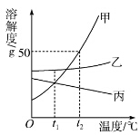
20、右图是甲、乙、丙三种物质的溶解度曲线，下列叙述不正确的是（ ）

A．在t₂℃时，把甲放入50g 水中得到甲的饱和溶液，且溶液的溶质质量分数为50%

B．t₁℃时三种物质的溶解度大小关系是乙>甲=丙
C．将t₂℃时等质量的三种物质的饱和溶液分别降至0℃，析出甲最多

D．将丙的饱和溶液变为不饱和溶液，可以采用降温的方法
二、填空与简答题（本题包括5小题，共29题）[来源:学科网ZXXK]
33、（6分）请从下列物质中选择适当的物质填空（填字母）
A．活性炭 B．天然气 C．熟石灰 D．氮气 E．小苏打
（1）用于改良酸性土壤 ； （2）常用作燃料 ；
（3）用作食品保护气 ； （4）用于去除冰箱中的异味 ；
（5）用作发酵粉的主要成分 ；
（6）上述物质物质在使用中，发生化学变化的是 （至少填2种）；[来源:学§科§网]
34、人体中的元素主要来自各种食物，因此，合理的膳食结构，有利于维持各元素的相对平衡。钙元素可以通过蛋黄、骨汤等食物被人体摄入，它在人体中的存在形式是羟基磷酸钙【Ca₁₀(PO₄)₆(OH)₂】。右图是钙元素在周期表中的部分信息及原子结构示意图。
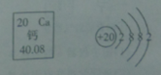
请回答：
（1）钙是人体必需的 元素（填“微量”或“常量”）。
（2）老年人缺钙易导致 （填字母）
A．贫血症 B．骨质疏松症 C．甲状腺肿大
（3）钙元素的原子序数是 ，它属于 元素（填“金属”或“非金属”）。
（4）羟基磷酸钙由 种元素组成，其中钙元素的化合价为 价。
（5）下图中与钙元素化学性质相似的是 （填字母）。
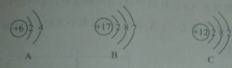
35、（6分）某工厂废料中含有铜、氧化铜和碳中的一种或几种，按如下流程进行反应，请回答：
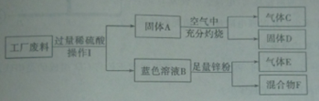
（1）操作Ⅰ的名称是 。
（2）A、C、D、E四种物质中，属于氧化物的是 （填字母）。
（3）蓝色溶液B与锌粉反应的化学方程式是
。
（4）废料的成分是 。
36、（4分）今年我市化学实验操作考试有三道考题：①探究酸和碱的化学性质；②CO₂的制取和收集；③配制一定溶质质量分数的溶液。考试的方法是由考生抽签确定考题，某同学抽签后完成实验的主要操作过程如下图所示，请回答：
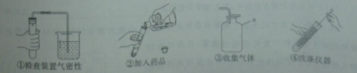
（1）图中仪器A的名称是 。
（2）该同学操作有误的是 （填序号）。
（3）在第一步操作中，当观察到 （填现象），说明气密性良好。
（4）该同学抽到的是第 题。
37、（6分）某化学兴趣小组的四位同学对氢氧化钠溶液与稀盐酸混合后，所得溶液中溶质的成分进行了探究。
【作出猜想】小马猜想：溶质有NaCl、HCl、NaOH
小程猜想：溶质只有NaCl
小宫猜想：溶质有NaCl、HCl
小尚猜想：溶质有NaCl NaOH
（1）老师认为小马的猜想是错误的，她的理由是 。[来源:学科网]
【方案设计】小程和小宫分别设计了如下方案验证各自的猜想。
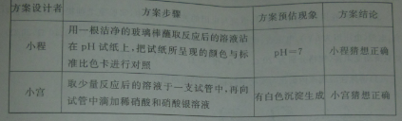
【方案评价】（2）两位同学中 的方案正确。
【方案反思】（3）请分析错误方案的原因 （都正确，不作答）。
【拓展研究】（4）请你再设计一个实验方案验证小尚的猜想正确，填写下列实验报告。
方案步骤 | 方案预估现象 | 方案结论
 |  | 小尚猜想正确
二、计算题（5分）
38、为了测定某纯碱样品中碳酸钠的质量分数，取该样品与足量稀盐酸在烧杯中反应，有关实验数据如下表。
 | 反应前 |  | 反应后
实验数据 | 烧杯和稀盐酸的质量 | 纯碱样品的质量/g | 烧杯和其中混合物的质量/g
实验数据 | 120 | 12 | 127.6
请计算：（1）该反应生成二氧化碳的质量为 g。
（2）该纯碱样品中碳酸钠的质量分数为多少。（请写出计算过程）
答案
选择（16分）
DBACD DCA
简答与填空
1.（1）C （2）B （3）D （4）A （5）E （6）B、C、E中任两种 （每空1分）
2.（1）常量 （2）B （3）20 金属 （4）四 +2 （5）C （每空1分）
3.（1）过滤 （2）C D （3）Zn + H₂SO₄ = ZnSO₄ + H₂↑ Zn + CuSO₄ = ZnSO₄ + Cu
（4）铜、氧化铜和碳粉或Cu CuO C （方程式两个3分，一个2分，其余每空1分）
4.（1）集气瓶 （2）②③ （3）导管口有气泡冒出 （4）② （每空1分）
5.（1）盐酸与氢氧化钠溶液要发生反应（水溶液中H＋、OH－不能大量共存） （1分）
（2）小程 （1分）
（3）中和反应产物有NaCl（Cl⁻），加入硝酸银溶液会生成白色沉淀，不能说明是否有HCl （1分）
（4）方案步骤：取少量反应后的溶液于一支试管中，再向试管中滴加硫酸铜溶液（或其它可溶性铜盐溶液） 预估现象：有蓝色沉淀生成 （或取少量反应后的溶液于一支试管中，再向试管中滴加无色酚酞试液 酚酞试液变红色 或用一根洁净的玻璃棒蘸取反应后的溶液沾在pH试纸上，把试纸所呈现的颜色与标准比色卡进行对照 pH﹥7 或其它合理答案） （3分）
二、计算题
6.（1）4.4 （1分）
（2）设样品中碳酸钠的质量为x
2HCl + Na₂CO₃ 2NaCl + H₂O + CO₂ ↑
106 44
x 4.4 g

106／44 ＝ x／4.4
X ＝ 10.6 g （2分）
样品中碳酸钠的质量分数是
10.6 g／12 g × 100% ＝ 88.3% （2分）

